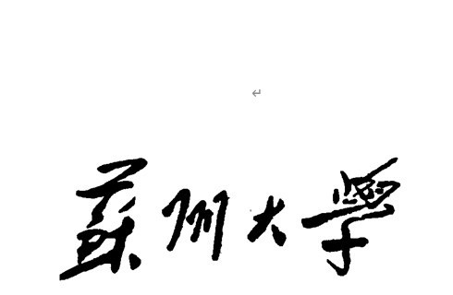
本科生毕业设计（论文
学院(部)
题 目 | 高光谱图像阴影检测与移除方法研究
年 级 |  |  | 专业
班 级 |  |  | 学号
姓 名
指导老师 |  |  | 职称
论文提交日期

摘要
在普通图像和高光谱图像中都存在阴影区域。高光谱图像中的阴影区域形成的原因是入射光线受到物体遮挡，导致光照条件不足，使得最终反射进传感器中的光线更弱，从而形成深色或黑色的区域。阴影区域的光学特征较其他地区相对薄弱，常常会造成地物的轮廓及色彩信息产生一定的失真，同时图像阴影的存在还增加了后续图像分析处理任务的难度，这给高光谱图像的信息提取造成了一定程度的影响，因此在处理前期进行阴影检测与移除可以更高效地实现图像的分类与识别。选用深度学习方式，通过构建具有多层网络层的神经网络，可以更高效地训练大量图像数据，将所学习到的图像深层次特征运用于对高光谱图像的阴影处理中，实现对于高光谱数据集的分析与处理，从而推进高光谱遥感技术得到全新的发展。
本设计旨在实现高光谱图像阴影检测与移除，采用阈值法进行阴影检测，选取出图像的阴影区域。对于高光谱图像的阴影移除部分，选用了生成对抗网络模型。阴影检测部分通过计算选择适当的阈值。对于每个像素，计算其灰度值，通过比较这些值与阈值的大小来确定该像素是否在阴影中，从而将高光谱图像中的像素分为两类：阴影像素和非阴影像素，进一步优化后，通过二值化形成阴影模板，实现阴影检测的目的。阴影移除部分选用循环一致性生成对抗网络的风格迁移模型，通过阴影像素数据集和非阴影像素数据集的训练学习，实现将阴影像素转为非阴影像素，非阴影像素保持不变，从而完成对图像的阴影移除。
经过测试发现阈值法可以很好的提取出本实验数据集的图像阴影掩膜，循环一致性生成对抗网络可以很好的移除阴影主体，保留图像地物信息。同时通过与机器学习的结果相对比，可以发现对于大量数据集，深度学习的效果远甚于机器学习。
关键词：高光谱，生成对抗网络，深度神经网络，阴影检测，阴影移除
Research on Shadow Detection and Removal Methods for Hyperspectral Images

Abstract
There are shadow areas in both regular images and hyperspectral images. The reason for the formation of shaded areas in hyperspectral images is that the incident light is obstructed by objects, resulting in insufficient lighting conditions, which weakens the light ultimately reflected into the sensor, resulting in dark or black areas. The optical features of shaded areas are relatively weak compared to other regions, often causing distortion in the contour and color information of ground objects. At the same time, the presence of image shadows also increases the difficulty of subsequent image analysis and processing tasks, which has a certain degree of impact on the information extraction of hyperspectral images. Therefore, shadow detection and removal in the early stage of processing can more efficiently achieve image classification and recognition. By constructing neural networks with multiple layers, a large amount of image data can be trained more efficiently. The learned deep level features of the image can be applied to shadow processing of hyperspectral images, achieving analysis and processing of hyperspectral datasets, and thus promoting the new development of hyperspectral remote sensing technology.
This design aims to achieve shadow detection and removal in hyperspectral images. The threshold method is used for shadow detection, and the shadow areas of the image are selected. For the shadow removal part of hyperspectral images, a model based on the generative adversarial network is selected. The shadow detection section selects an appropriate threshold through calculation. For each pixel, this design calculates its grayscale value and determine whether the pixel is in shadow by comparing these values with the threshold size. This divides the pixels in hyperspectral images into two categories: shadow pixels and non-shadow pixels. After further optimization, a shadow template is formed through binarization to achieve the purpose of shadow detection. The shadow removal part adopts a style transfer model of Cycle-Consistent Adversarial Networks. Through training and learning of shadow pixel datasets and non-shadow pixel datasets, shadow pixels are transformed into non-shadow pixels, while non-shadow pixels remain unchanged, thus completing the shadow removal of the image.
After testing, it can be found that the threshold method can effectively extract the shadow mask of the image in this experimental dataset, and the Cycle-Consistent Adversarial Networks can effectively remove the shadow subject and preserve the image ground information. By comparing the results with machine learning, it can be found that for a large number of datasets, the effect of deep learning is much better than that of machine learning.
Keywords: hyperspectral, generative adversarial network, deep neural network, shadow detection, shadow removal

目录
右键单击目录并选择“更新域”以刷新目录。

第1章 绪论

第1.1节 课题研究背景与意义
近年来，高光谱技术的发展取得了显著的成就。与RGB图像不同，高光谱图像含有大量光谱信息，可以使用人眼无法感知的光信息来测量与识别目标区域。该技术可以通过数百个连续且细分的光谱波段实现对目标区域的成像，因此所获得的高光谱图像的光谱波段范围大，波段信息丰富，包含了大量的光谱信息，能够捕捉地物精细的光谱信息[1]。高光谱技术凭借其丰富的空间信息，同时还可以收集地物光谱信息的特点，从而在农业、环境污染治理、水富营养化检测以及遥感技术等领域得到了广泛的应用。
阴影的存在会严重影响地物的光谱曲线，对图像分类与识别造成干扰。因此在图像处理前期，对高光谱图像进行阴影检测与移除将有助于后续分类或识别等工作所得结果更加精准。高光谱图像中的阴影区域是入射光线受到物体遮挡而形成的深色或者黑色区域。与非阴影区域相比，高光谱图像中的阴影区域主要表现为空间亮度低、光谱信号微弱、谱线幅值低等特征，需要经过特定的处理才能提取出阴影覆盖下的相关信息[2]。这些地区由于光照不足，其亮度等光学特征较其他地区相对薄弱，导致阴影部分地物的轮廓及色彩信息产生一定的失真。同时图像阴影的存在还增加了后续图像分析处理任务的难度，这给高光谱图像的信息提取造成了一定的困难。因此，为了增强高光谱图像数据的利用率，充分利用其包含的大量光谱信息，需要在图像处理前期对相关阴影区域进行检测与移除，从而提高图像阴影区域的信息表达能力，确保后期图像分类与识别工作的结果更加准确。
传统的高光谱图像检测只能进行人工特征提取，这不仅会造成图像数据集的结构被破坏，同时还容易忽视大量更深层次的高光谱信息。随着计算机网络的发展，深度学习算法渐渐取代人工方法，通过构建多层神经网络训练大量数据，从而充分提取了图像深层次的特征信息[3]。目前深度学习凭借其强大的特征提取与数据分析能力，已广泛地运用于图像处理领域。而高光谱图像相较于普通的自然图像，其数据量更为庞大，因此将深度学习运用到高光谱领域，可以更高效地实现对图像的分析与处理，大大推进高光谱图像处理领域的发展。

第1.2节 国内外现状研究
随着高光谱技术在不同领域的广泛运用，高光谱图像处理得到了快速发展，并引发广泛关注。图像的阴影处理可以使得后续图像分类与识别等相关工作准确度更高，因此大量的研究运用于前期阴影处理。在阴影检测与移除方面，国内外均取得了一定的成果。

第1.2.1节 阴影检测的研究现状
阴影检测方法大致分为基于物理模型和基于深度学习的方法。其中前一类方法需在建立所需模型前，需要提前掌握图像相对应的地物环境、大气条件和光照等方面的先验知识，才能建立好准确的模型。然而实际环境情况复杂，该方法的模型建立条件较为苛刻，因此只适合于特定场合的简单对象的阴影检测。Dominic等人提出根据可见光和近红外图像上阴影的低反射率特征，采用阈值方法检测阴影区域[4]。Han等人提出将图像从RGB转换为其他颜色空间HIS、HSV等，并利用NIR组件、色调值和强度值构建阴影索引，通过自动确定阈值获得阴影掩模[5]。这两种方法均基于阈值分割方法，其优点在于可以更快速的实现阴影区域检测，且针对简单图像效果显著，然而在复杂场景中无法获得最佳的阴影检测效果。
近年来越来越多的深度学习方法开始运用到了图像阴影检测领域。Khan等人通过构建多个卷积深度神经网络模型实现自动学习阴影的相关特征，从而生成所需的阴影轮廓[6]。Nguyen等人通过优化生成对抗网络，提出了基于条件生成对抗网络的方法实现阴影检测的目的[7]。深度学习模型的网络结构复杂，具备很强的特征提取与分类能力，能够实现对大批次数据的计算与处理。然而大多数基于深度学习的方法都需要真实的成对阴影与非阴影图像数据集，在实验前期获取大量准确的成对数据集对于设备、环境具有极高要求，是一项具有挑战性的工作。目前分类的高光谱数据主要的挑战是大量注释数据集的稀缺性[8]。可以通过开发无监督方法和合成来增强数据以克服这一问题，从而释放高光谱数据中深度学习的全部潜力。

第1.2.2节 阴影移除的研究现状
阴影移除旨在实现保持原有地物信息与结构不变的基础上恢复图像阴影区域的光照条件，使得恢复后阴影区域的亮度及地物信息与未被阴影覆盖的区域相匹配。高光谱图像阴影移除的难点在于其包含的光谱信息和空间信息较为复杂，数据量相对更为庞大，使得图像处理存在一定挑战。近年来，人们提出了许多移除高光谱图像阴影的方法。
主要的阴影移除方法有基于物理模型和基于深度学习模型。前一类方法的模型建立高度依赖相关环境的先验知识，并且所得图像结果在边界区域往往处理效果不佳，甚至产生严重的失真[9]。这类方法基于物理公式来修正阴影区域像素，通过定义不同的光照模型，并借助先验知识计算光照条件和阴影系数等参数，使无阴影图像得以恢复。然而高光谱图像通常是由机载平台或卫星收集的，直接测量其几何形状或大气条件较为棘手。
另一类移除算法是基于高光谱解混，其目的是将像素光谱分离成与特定材料相关的端成员。阴影区域中的像素通常利用附近非阴影区域端元和阴影区域端元的丰度进行重建。基于解混的阴影移除方法通常使用线性解混模型，然而入射阴影往往由光散射和间接照明产生，线性混合模型是有限且受到一定限制的。例如Liu等人应用线性混合模型恢复阴影区域不同物体的光谱反射率[10]。Matsuki等人提出了一种基于解混合的阴影校正方法，即利用无阴影端元的光谱和丰度分数来去除阴影[11]。Zhang等人使用非线性光谱解混来检测阴影区域并恢复阴影区域的信息[12]。这些基于光谱解混的阴影移除方法严重依赖于合理和准确的物理假设。
与阴影检测一样，各种基于深度学习的方法和架构已经被提出用于高光谱图像阴影补偿。有监督的深度学习方法已经被用于解决光谱变化问题，但它们需要标记数据来训练网络。其中卷积神经网络[13]的思路是利用多个卷积层进行图像特征提取，并利用池化层进一步提升图像处理效果。该网络共同估计阴影掩模和无阴影图像，利用特征重组将阴影检测模块的特征对齐到阴影去除模块，利用学习到的阴影掩膜作为指导来生成无阴影图像。通过卷积核的权值共享，使得该网络大大降低训练难度，更高效地实现特征提取，完成阴影移除。
近年来，生成对抗网络（Generative Adversarial Network, GAN）[14]发展迅速，并衍生出大量全新的模型。对于应用到阴影移除的生成对抗网络模型，如堆叠条件生成对抗网络[15]是对阴影检测与阴影移除两个任务进行联合训练，在阴影检测获取阴影掩膜后生成对应的无阴影图像。该网络实现联合学习，但所需数据集为阴影图像、无阴影图像和阴影三元组数据，而高光谱图像获取不便，无法获得相应的三元组数据，因而该网络模型可用范围有限。
基于生成对抗网络的阴影移除与其他方法相比，移除效果更为显著，但对于数据集的要求也相应提高。因此该方法的难点在于如何在提升阴影移除的效果的同时，降低模型对于输入数据的要求。

第1.3节 本设计的主要工作
通过近几年国内外研究现状比较分析，图像的阴影处理方法已经从传统的物理方式过渡到深度学习方式。同时考虑到高光谱图像数据量的庞大，深度学习对于高光谱的图像处理更为合理，在精度和效率上都有了充分的保障。然而，大多数基于深度学习的方法都需要真实的成对阴影掩模图像数据集。在遥感方面，标记这些数据需要较高的时间成本，很难捕获地面真实样本。用于阴影补偿的高光谱图像很少包含成对的阴影和非阴影数据，获取大量准确的成对数据集是一项具有挑战性的工作。
本设计将使用阈值法来完成高光谱图像的阴影检测，通过获得的阴影掩膜与后期阴影移除位置进行对照，从可视化角度分析图像阴影移除效果。基于生成对抗网络的阴影移除与其他方法相比，移除效果更为显著，但由于网络模型结构的特殊性，在模型训练时对于训练数据集的准备也有所不同。因此该方法的难点在于实现提升阴影移除的效果的同时，降低模型对于输入数据的要求。针对这一问题，本设计参考循环一致性生成对抗网络（Cycle-Consistent Adversarial Networks, CycleGAN）[16]，进行高光谱图像的阴影移除。该模型的优点在于采用无监督方式，因而不需要成对的图像数据集，对于数据集的收集产生了极大的便利。本设计将阴影补偿问题视为将阴影像素转换为非阴影样式的图像样式传递问题，以非阴影像素为参考，将阴影像素补偿为非阴影条件，原始非阴影像素在处理过程中保持不变，从而最终实现高光谱图像的阴影移除。同时，为更好地展示本设计的实验效果，分别选用区域匹配法与多曝光融合的方法与本设计结果进行对比。

第1.4节 本文研究的章节安排
本文的研究内容是高光谱图像的阴影检测与移除。本文第1章详细介绍了高光谱图像阴影检测与移除算法的国内外研究现状。通过相关方案研究对比，本设计将采用颜色空间变换，通过阈值法完成对高光谱图像阴影区域的检测。对于阴影移除的现行方法，将参考循环一致性生成对抗网络的风格迁移模型，实现高光谱图像的阴影移除。本文分为五个章节展开叙述，其具体内容如下：
第1章为绪论，主要介绍了高光谱图像阴影检测与移除的研究背景和意义，并详细介绍了目前的国内外的研究现状，通过现今主流的几种方法对比分析引出本研究的大体方案。
第2章为本次设计的相关理论概述，主要从阴影的相关理论和深度学习的相关基础理论等几个方面进行叙述，该章节为后续章节的设计提供了理论基础。
第3章为本设计阴影检测与移除的具体网络框架介绍，详细分析了两个模块的具体流程及相关网络的损失函数。
第4章为结果分析，将本设计的阴影检测进行评估，并与传统的区域匹配法进行对比。同时分析了阴影移除的结果，并与机器学习的方法对比，分别分析两种方案的性能结果。
第5章为总结与展望，对前两章所分析的高光谱图像阴影检测与移除的实验流程及结果进行了总结，并对学习中所发现的设计中存在的问题提出了展望。

第2章 相关理论概述
本章为本次设计的相关理论概述，主要介绍了图像阴影的相关内容，以及几种典型的深度学习网络模型架构。该理论概述为后续第3章的相关设计内容提供了理论基础。本章节首先具体介绍了阴影的理论基础，为后续的阴影检测模块的方法设计提供理论背景。同时介绍了深度神经网络和生成对抗网络的网络架构，本设计的阴影移除部分基于这两个理论基础进行设计。

第2.1节 图像阴影理论基础
阴影的产生是由于光线被物体遮挡。阴影移除需要恢复阴影区域光照条件的同时，保留图像地物信息和细节纹理信息。
图像中的阴影在数量上可以视为是无阴影图像和阴影程度因子矩阵对应的像素大小的相乘结果，公式如下：
在上式中，表示像素位置，表示阴影程度因子矩阵，取值范围为[0，1]。对于阴影区域而言，其阴影程度因子取值为0。
阴影的存在不会改变被阴影覆盖的物体本身的颜色特性和表面纹路，仅会在视觉亮度上存在差异。阴影具备以下三个特征性质：
（1）亮度暗
遮挡物阻碍光的直线传播而导致光无法全部到达物体表面，因此阴影区域所获得的光线强度较弱，其亮度会明显低于非阴影区像素的亮度，像素大小比无阴影覆盖时要更小。此特性常用于图像的阴影检测与移除。
（2）颜色特征保持不变
物体无论在阴影区域还是非阴影区域，其颜色特征均不会发生改变，只是亮度产生变化。而将图像转换至颜色空间，其颜色分量中的色度和饱和度也不会发生改变。因此在实际研究过程中，大多会采用RGB三通道作为研究基础，并通过色彩空间变换完成研究目的。该特性常被用来处理图像阴影检测。
（3）表面纹理特征不变
阴影是由于光照条件不足而产生的，其存在虽然会对图像信息产生干扰，但并不会改变阴影覆盖区域表面的纹理和目标物体的相关轮廓。该特性将有助于在实验中推断出阴影覆盖地区的目标地物的相关特性。
目前许多阴影检测与移除方法都基于阴影某一特征或多种特征实现建模，从而提升阴影检测与移除算法的精度和稳定性。

第2.2节 深度学习理论基础
本节介绍了阴影移除部分所使用到的深度学习模型的基本架构与特性，其中包含了深度神经网络、生成对抗网络和循环一致性生成对抗网络。本节为阴影移除模型的设计奠定相关理论基础。

第2.2.1节 深度神经网络
深度神经网络由多个网络层组成。网络层按位不同位置可以分为输入层、隐藏层和输出层。其结构如图2.1所示，每个网络层之间的连接方式为全连接，网络层中的每个神经元将上一层神经元的多个输出信号作为输入，进行加权求和，然后通过激活函数输出。其中输出层的每个神经元对应一个类别或者一个输出变量，最终可以实现图像的分类。
神经网络每一层的输入输出都是一个线性求和的过程，下一层的输出结果均为上一层输入函数的线性变换。然而针对更为复杂的相关数据处理，线性关系无法解决。对此深度神经网络采用激活函数，旨在帮助网络学习数据中的复杂内容。通过激活函数的非线性关系，可以将线性求和转变为非线性函数，从而可以应用于更多非线性问题，提高该网络模型的非线性拟合能力。
该模型为多层的网络架构，其复杂的网络模型和激活函数可以为复杂的非线性系统建模。该网络最大的特点是具有较强的模型拟合能力，使得模型具有泛化能力，可以学习到更加复杂的特征、模式和规律。其工作原理是通过大量的数据输入到网络中，并不断调整神经元之间的连接，以最小化模型在训练集上预测错误的情况，并通过正则化等技术来避免过拟合问题。通过不断迭代，模型将逐渐学习到更加复杂的特征，从而实现更加准确的分类、识别和预测等任务。
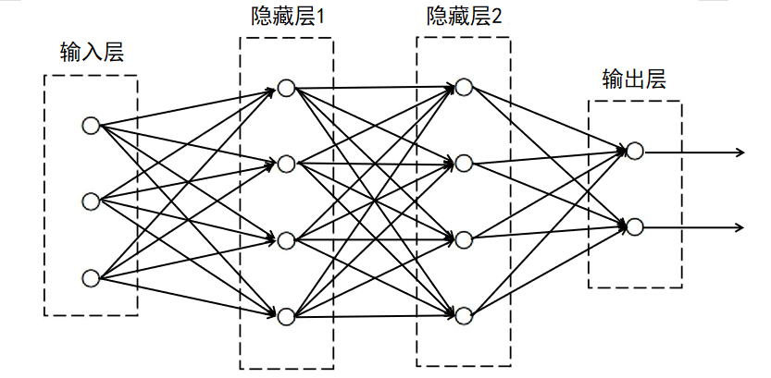
图2-1 深度神经网络（DNN）的网络图

第2.2.2节 生成对抗网络
生成对抗网络通过生成器和判别器相互博弈、不断优化的方式来进行图像、文本、音频等领域高质量样本的生成任务。
该网络模型由生成器（Generator）和判别器（Discriminator）构成。图2.2为该网络模型的流程框图。生成器网络将随机噪声输入转化为所给定的训练数据样本输出，提取相关特征进行学习，最终生成近似于目标数据集的数据。判别器对生成器生成的伪样本和预先准备的真实样本进行处理和对比判断，输出判别结果。在此过程中生成器不断提升自身生成图像的质量，直至生成出可以“欺骗”判别器的近似于真实数据的图像；判别器不断提高自身识别真实性的能力，判别输入的数据是否符合真实图像数据的特征。两个网络交替训练，不断博弈，共同提升各自的性能，最终完成高质量样本的生成任务。模型在二者的动态对抗中优化其参数，最终生成对抗网络在博弈优化中获得最佳模型，实现图像处理目标，生成与真实图像近乎一致的目标图像。
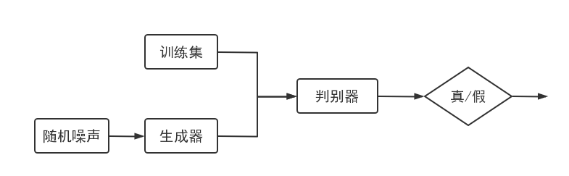
图2-2 生成对抗网络的框图
生成对抗网络由于不需要提前建立模型，在无条件约束的情况下极有可能使得生成的数据逐渐偏离最初数据的内容。针对这一缺点，条件生成对抗网络[17]在输入中增加相关约束条件，限制了生成数据的内容，避免了偏移的产生。
此外无监督学习可以用于处理没有标记的训练样本的相关问题。例如深度卷积生成对抗网络[18]采用无监督学习将生成对抗网络与卷积神经网络结合，使得模型训练更加稳定，并能运用到无标记的训练数据集中。在此基础上引入Wasserstein距离评估不同数据分布距离而设计的WGAN，可以有效地解决原始生成对抗网络训练不稳定的问题[19]。
高光谱数据集本身获取不易，人工标注花费时间较多，因此本设计网络将仿照上述几种思路对原有的生成对抗网络进行修改，采用无监督学习解决高光谱数据标注不易的问题，通过循环作为约束条件确保图像风格不偏离所需要求，确保网络的稳定性。在第2.2.3节介绍了本设计所用到的具体网络的理论基础。

第2.2.3节 循环一致性生成对抗网络
循环一致性生成对抗网络是一种可以实现图像风格转换功能的生成对抗网络。该网络模型相对于其他模型，优点在于采用无监督学习方式，可以在不需要图像数据一一对应匹配的前提下，实现原始数据与目标数据两种不同风格图像之间的样式转换，因此适用于无配对数据产生的图像数据集。该网络模型避免了图像间的一对一映射，可以减小对于前期训练数据的大量准备工作。
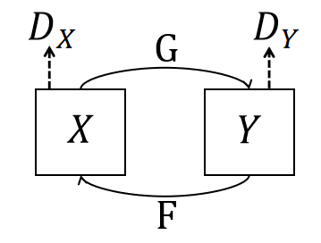
图2-3 循环一致性生成对抗网络的框图
该网络的主要目的是实现域适应。其流程图如图2.3所示。假设有两个数据集 X和Y。训练出一个生成器G，将数据集X的数据生成为符合数据集Y风格的数据，即
同时，还希望训练出另一个生成器F，将数据集Y的数据生成为符合数据集X风格的数据，即
为了达到这个目的，还需要训练两个判别器和，分别判断两个生成器生成图片的质量。若生成器产生的图片不像数据集Y里的图片，此时判别器应给它低分（规定最低分为0），反之则应给高分（规定最高分为1）。此外，判别器应该永远给真实图片高分。判别器同理。该网络中生成器产生的图片跟数据集Y中的图片样式一样，同时生成器产生的图片跟输入图片内容也保持一致。将图片再放入生成器F中，产生的新图片和最开始的图片尽可能的相似，即
其损失函数由两部分组成，即
其中，保证生成器和判别器不断优化，进而实现生成器能产生更加逼近真实图像的数据，而保证生成器的输出图片与输入图片在实现风格迁移的同时，实现图像内容不发生改变。

第2.3节 本章小结
本章主要介绍了图像阴影的基础理论，对该理论的理解将有助于后续章节实现图像的阴影检测实验；同时还介绍了深度神经网络、生成对抗网络和循环一致性生成对抗网络等深度学习网络模型，该理论是后续章节阴影移除部分的理论基础。本章节的相关理论概述将为后面章节具体的高光谱图像阴影检测与移除算法的网络架构提供重要的指导。

第3章 高光谱图像的阴影检测与移除
本章主要介绍了本设计所使用的具体网络架构。首先介绍了阴影检测模块的具体流程；其次介绍了阴影移除模块的具体架构和流程，并详细分析了损失函数。

第3.1节 阴影检测
阴影检测部分采用阈值法。相较于非阴影区域，阴影区域的亮度更低，像素值更高，因此利用这一特性建立阈值条件实现高光谱图像的阴影检测。HSI色彩空间分为色调、饱和度和强度三部分，由于阴影在色调和强度通道中与非阴影区域存在明显区别，具有低强度和高色调的特点，因此在该色彩空间进行变换，可以有效地区分出阴影和非阴影区域。
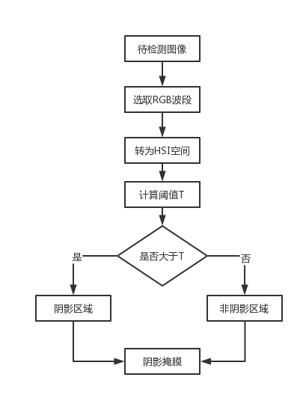
图3-1 阴影检测的框图
具体来说，如图3.1所示，使用颜色空间变换方法来检测阴影区域，从原始高光谱图像中选择RGB波段对阴影区域进行检测。首先从原始图像中提取RGB条带，并将其转换为色调-饱和度-强度空间。由于阴影区域强度低和色调高的特点，因此根据阴影像素的色调和强度分量计算阴影特征图。
其中，和分别表示色调-饱和度-强度的颜色空间中的色调和强度，F为阴影特征贴图。阴影区域的像素值高于非阴影区域的像素值，根据这一特性通过自适应阈值方法获得初始阴影检测图Â。
其中，T为Otsu方法计算后得到的阈值。根据Otsu大津法[20]实现图像的二值化，用得到的阈值分割阴影区域和非阴影区域。最后，利用初始检测映射上的属性滤波器去除噪声标签，得到最终的阴影掩模。

第3.2节 阴影移除
本节将从阴影移除的网络流程、具体网络架构和相关损失函数进行介绍。

第3.2.1节 网络流程
阴影移除采用生成对抗网络模型。本网络将阴影区域的像素映射到非阴影区域，采用图像样式传输，目标是生成一个新的像素向量，同时匹配输入像素的内容表示和非阴影区域的样式表示，从而有效地提高目标检测和材料分类的精度。基于有监督的深度学习的方法需要成对的样本来训练网络。本设计的网络模型为无监督方法，能够自动地将阴影区域的光谱转移到非阴影对应物上，因此不需要利用周期一致性损失的阴影和非阴影区域的光谱特征，对于数据集的限制远小于监督方法。
本设计的网络模型将阴影补偿问题视为将阴影像素转换为非阴影样式的图像样式传递问题，采用基于深度神经网络的样式迁移框架，以非阴影像素为参考，将阴影像素补偿为非阴影条件，原始非阴影像素在处理过程中保持不变。该方案可以自动补偿非阴影条件下的阴影像素，并在补偿过程中保留原始的非阴影像素，从而完美解决图像风格迁移的数据不成对的问题，大大减少构建数据集的困难。同时通过添加循环的步骤实现数据的生成，并优化最终的损失函数作为本网络的约束条件，从而确保生成器生成图片可以保有原始图片的内容，避免了传统生成对抗网络图像内容产生偏差的问题。
本网络包括两对生成对抗网络：一对旨在将数据从图像域X转换为图像域Y，即将阴影区域映射到非阴影区域；另一对试图将数据从图像域Y转换到图像域X，即将非阴影区域映射到阴影区域。
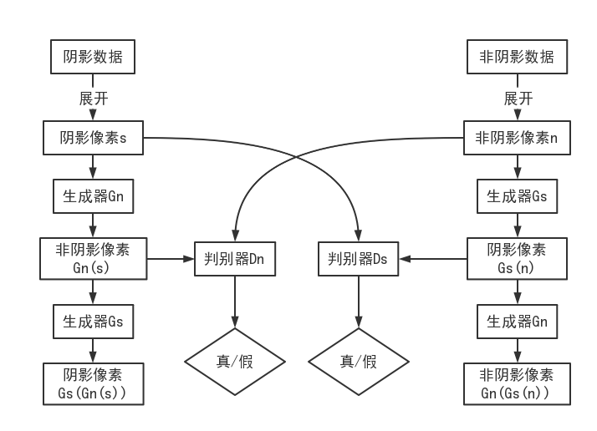
图3-2 本设计的网络框图
针对本设计，其具体流程如图3.2所示。选用两个数据集进行模型训练，分别为阴影区域随机的1×105个像素s和非阴影区域随机的1×105个像素n。两个数据集拥有各自的判别器和。生成器接收阴影数据集的像素s，将其转换为非阴影数据集风格的像素，再送入生成器中再次转换回阴影像素，使输出数据结果与输入的阴影像素风格无限接近。同样对于非阴影数据集中的像素n，将其送入生成器，将输出结果送入生成器，使生成的结果与非阴影数据集的像素风格相似。对于阴影数据集s的判别器，其接收真实的阴影数据集以及生成器生成的阴影数据集，并进行真假判别；对于非阴影数据集的判别器，其接收真实的无阴影像素以及生成无阴影数据结果进行判断。

第3.2.2节 网络架构
生成器与判别器采用全连接神经网络架构，如图3.3所示。深度神经网络的优点在于具有多个非线性映射的特征变换，其多层结构可以进行对复杂函数的拟合。通过将上一层的输出特征作为下一层的输入进行特征学习，从而实现对现有输入更好的特征表达。
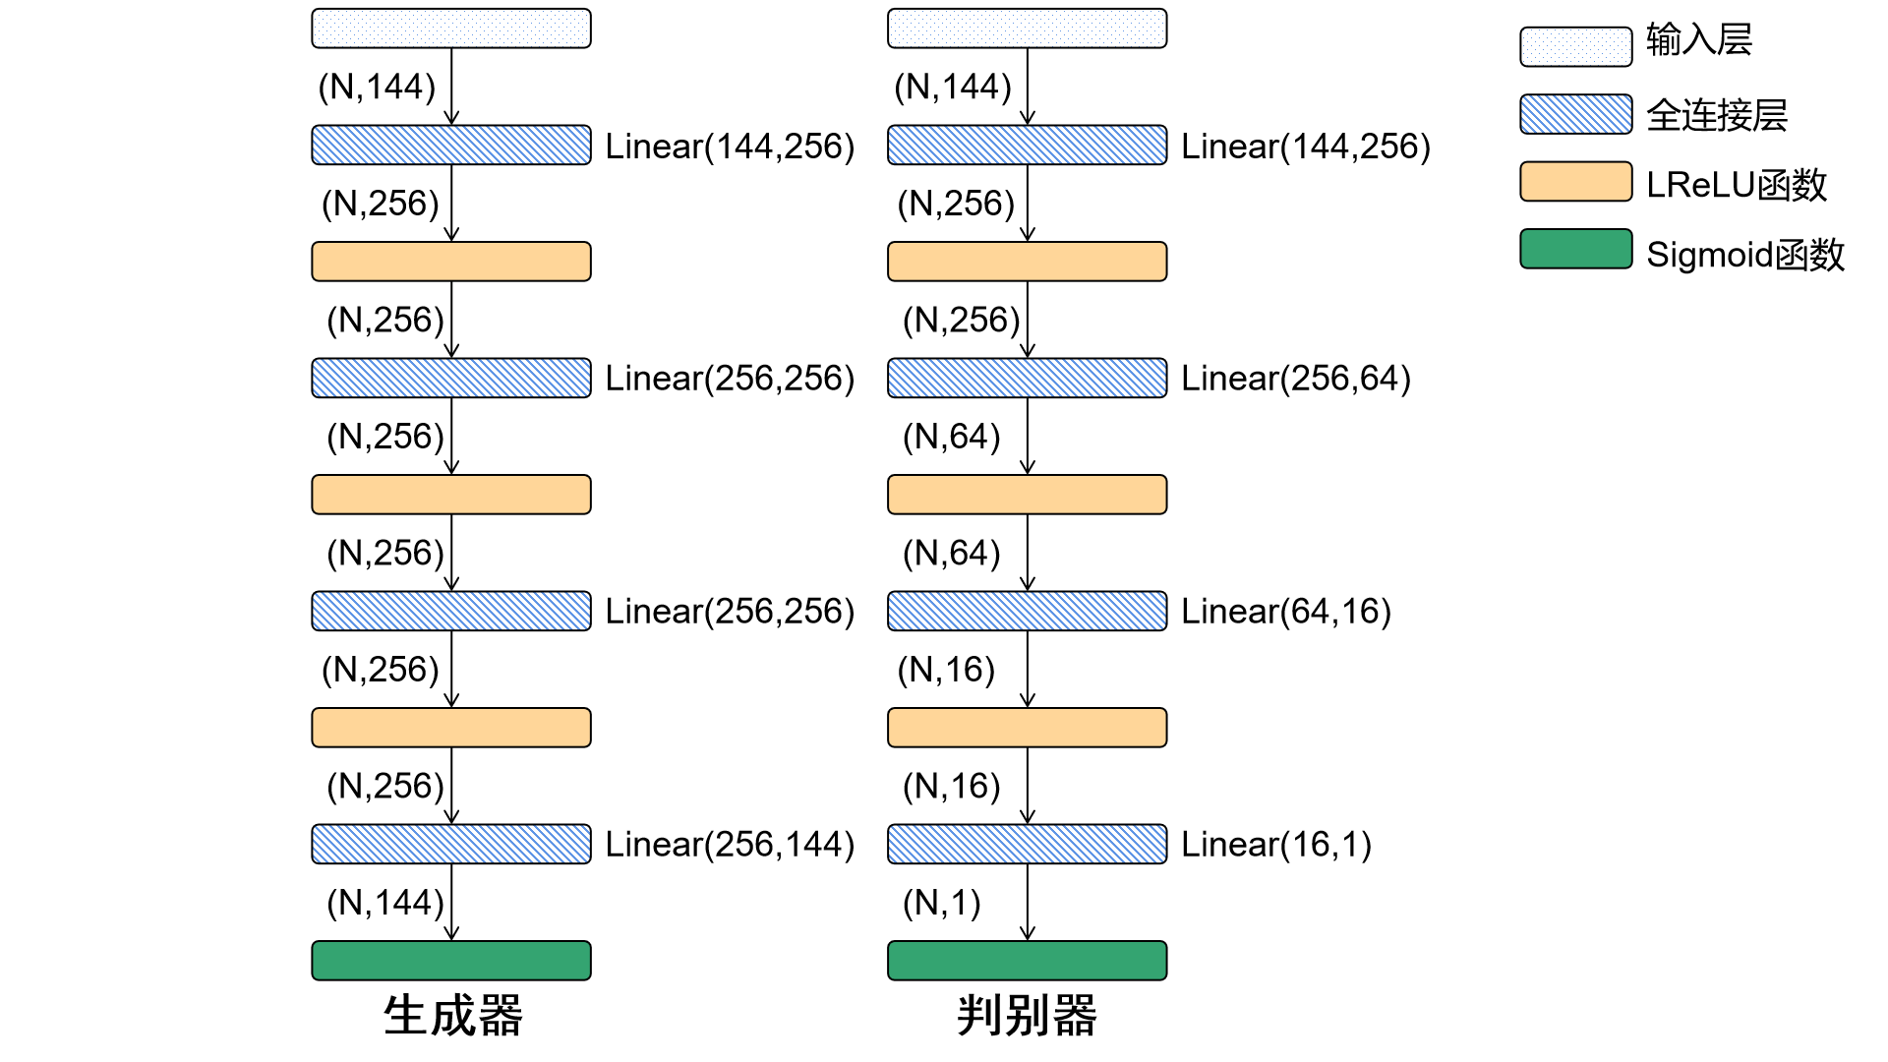
图3-3 全连接神经网络结构图
具体而言，本设计使用全连接层神经网络来构成生成网络，全连接层可以实现在改变维度的同时提取相关特征信息，完成特征的进一步融合，使得神经网络最终看到的特征是个全局特征。生成器学习阴影像素与非阴影像素之间的特征映射。判别器为patchGAN。该判别器可以更高效准确地进行结果判别，首先把图像等分成固定尺寸的patch，本网络中选取的patch大小为16×16。其次分别判断每个patch的真假后输出结果，将均值作为最后的输出，通过Sigmoid激活函数将输出归一化。网络参数如表3.1所示。
本网络架构采用LeakyReLU作为深度神经网络除最后一层之外的每一层之后的激活函数。Sigmoid激活函数在最后一层之后使用，以强制输出为非负数。Sigmoid函数用于隐藏层神经元输出。该函数特点在于可以实现将输出结果映射到[0,1]，最终强制输出一个非负数，实现二分类，完成判别器的输出判断。该函数的表达式为：
连接层输出所用到的激活函数为LeakyReLU。该激活函数的特点在于对所有输入都具有非零梯度，可以有效避免神经元死亡问题。函数的表达式为：
表3-1 网络结构

第3.2.3节 损失函数
本设计的生成对抗网络进行数据集训练的工作原理是通过优化损失函数来进行网络参数的更新。损失函数用于描述预测值和真实值之间的差距，在训练的过程中该网络参数会向着损失函数数值最小的方向更新，因此该网络更新的过程就是实现最终网络所学习到的参数可以使得预测值和真实值的偏差达到最小，进而借助训练好的模型对测试数据集进行测试，得到目标预测结果。工作流程如图3.4所示。
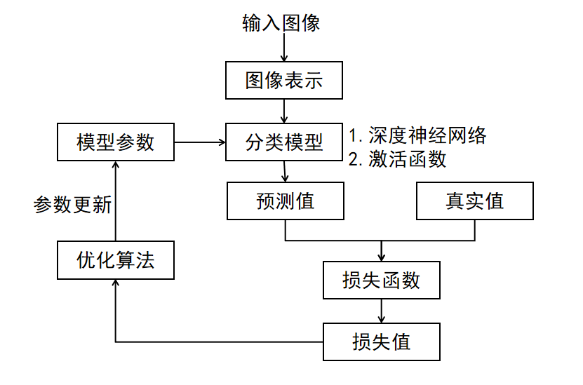
图3-4 网络训练框图
本设计考虑了几个组成部分来表示损失函数。在损失函数中加入差分损耗项，使生成的频谱曲线更平滑、更稳定。对抗性损失应用于生成的数据的两个映射函数。对于第一个映射函数及其鉴别器，为了让生成器生成的数据尽可能接近于真实的数据分布，损失函数可以表示为：
其中，D为判别器，输出值在[0,1]，=1则表示输出来自于数据集n。
同理，第二个映射函数的损失函数可以表示为：
用最小二乘目标，它在训练中更稳定并可以提高性能。GAN损失表示为：
为了进一步正则化损失函数，使用循环一致性损失来训练方案，如图3.5所示。其中对于每个输入像素s，转换周期应该将它带回到它开始的位置。损失函数可以说明为：
上式称之为前向循环的一致性。同样地，对于每个像素n，转换周期也应该将其带回原始输入：
为了尽可能保证一致性，设定循环一致性损失：
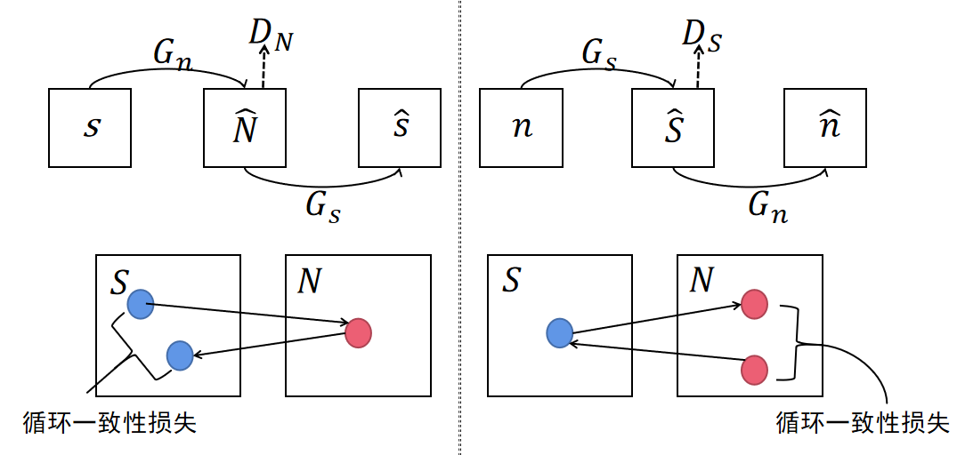
图3-5 循环一致性损失示意图
因此，CycleGAN总体的损失函数如下：
其中正参数控制循环一致性损失的强度。
在本次任务中，不仅要重新点亮阴影像素，还要在传输过程中保持非阴影区域中的像素不变。例如，如果向映射函数输入一个非阴影像素，则输出像素在传输过程中保持不变。通过持续的损失来激励这种行为：
从阴影区域和非阴影区域中随机选择样本来训练网络，并将所有像素输入到本网络中，对阴影像素进行补偿，并保留非阴影像素。
一阶总变异损失用于确保生成的样本的平滑性并减少波动。将此损失表示为，并表述为：
其中，B是光谱波段的数量，是向量s的第j波段的像素值；是向量n的第 j 波段的像素值。最后，总的损失函数表示为：
其中，正参数 控制相应目标函数的重要性。最终目标是解决以下优化：

第3.3节 本章小结
本章在第2章的理论基础上详细介绍了本次设计的阴影检测与阴影移除算法的具体内容并绘制了具体的流程图。阴影检测部分采用阈值法来提取阴影像素，获取最终的阴影掩膜，实现检测目的。阴影移除采用循环一致性生成对抗网络的风格迁移模型，从而进行阴影补偿，实现阴影移除的目的。深度学习算法工作原理是通过优化损失函数来进行网络参数的更新，因此在本章第3.2节详细分析了具体网络架构的相关损失函数。

第4章 设计结果与评价
本章将对第3章的所得结果进行分析。为了展示本设计模型的优越性，通过对不同模型的处理结果进行对比，并采用相关数据指标进行分析比较。本章具体从本次实验所用数据集、阴影检测结果分析和阴影移除结果分析等多方面进行详细阐述。

第4.1节 数据集介绍
本设计采用Houston数据集。该数据采集于Houston校园及其邻近的城市区域，绘制成彩色图像如图4.1所示。在图像中有一个很大的阴影区域，这是由厚云造成的。每个像素被记录在144个通道上，范围从380nm到1050nm，光谱分辨率可达4.65nm。Houston数据集的图像由349×1905像素组成。该传感器的平均海拔约为1676米，其空间分辨率为2.5米。在实验中使用了所有的像素。
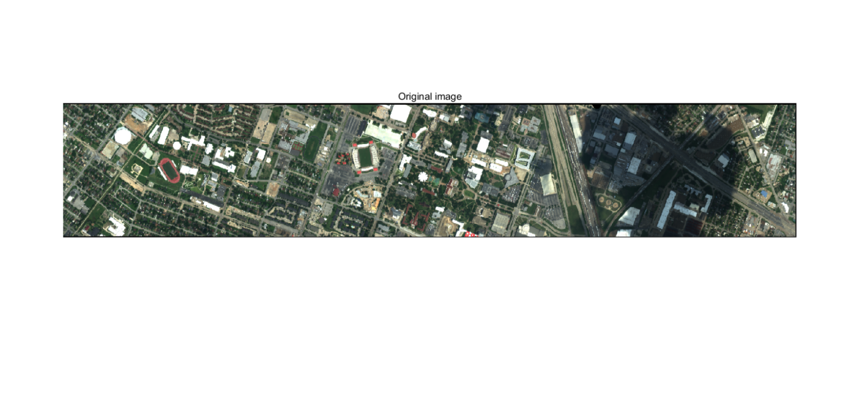
图4-1 Houston数据的彩色图像
在这个实验中，从阴影区域随机选择了1×105个像素，非阴影区域随机选择了1×105个像素作为训练样本，约占总像素的30%。将选取的像素送入网络中训练，学习阴影样式和非阴影样式以实现最终的风格迁移。本实验中使用的网络配置将学习率设置为2×10-4，并使用Adam优化器来训练网络。批次大小设置为1024，分别设置为10、5和2，共训练了3000个周期。

第4.2节 阴影检测

第4.2.1节 结果分析
将本设计所用的高光谱数据集送入阴影检测模块，结果如图4.2所示，该图为阈值法阴影检测后所得的阴影掩膜。根据可视化结果观察，该阴影检测所获得的阴影掩膜结果符合实际情况。该方法对于阴影轮廓提取非常有效，对于一些阴影较为明显的图像，该方法的阴影检测既简单又高效。
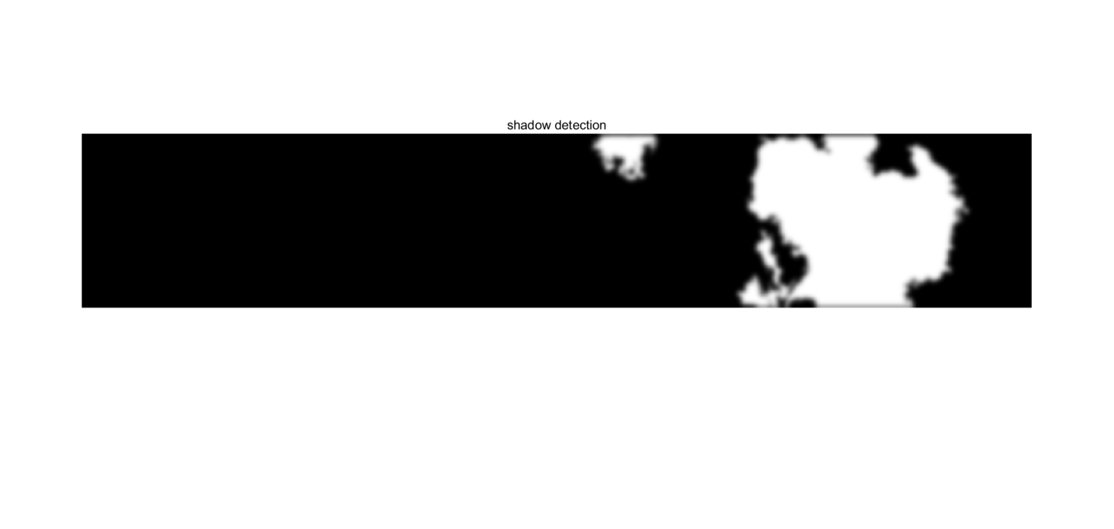
图4-2 阴影检测后的阴影掩膜
由于该高光谱数据集没有相应的人工标注的阴影掩膜作为性能评估的真实值，因此选用ISTD数据集进行结果分析。该数据集包含阴影图像、阴影掩膜与无阴影图像，可以用来实现对真实值与生成数据的参数评估，更好地评估图像处理后的结果，对模型进行定量分析，该数据集广泛地应用于阴影检测和阴影移除的研究。如图4.3所示，在ISTD数据集中任意地选取了两张有阴影的图片送入阴影检测模块，并选取了两个样本所对应的阴影掩膜作为评价对比。其中(a)(b)为ISTD数据集中带有阴影的图像，(c)(d)为数据集中人工标注的阴影掩膜。
图4-3 ISTD数据集中带阴影的图片及阴影掩膜
通过阈值法，并进行属性滤波器去除噪声标签后得到的阴影掩膜。为了更好地体现本设计阴影检测的效果，将阴影检测后的阴影掩膜与原数据集阴影掩膜进行作差，比较图像前后的差值，其结果如图4.4所示，其中(a)(b)为本设计阴影检测所提取的阴影掩膜，(c)(d)为数据集中的阴影掩膜与本设计提取的阴影掩膜之差。从可视化结果上观察，除个别毛刺瑕疵外，本设计阴影检测所获得的阴影掩膜结果和数据集中人工标注的阴影掩膜轮廓基本一致。
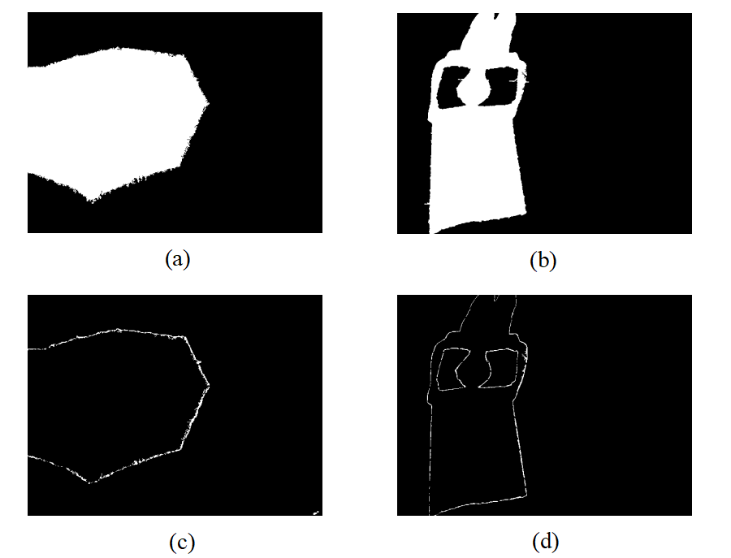
图4-4 阴影检测结果及数据集中的阴影掩膜与本设计的阴影掩膜之差
对于M×N大小的原数据集阴影掩膜I和阴影检测后的阴影掩膜K，选用MSE和PSNR进行评价指标。其中MSE为均方误差，是衡量图像质量的指标之一，NMSE为其归一化后的结果，其数值越小，表示生成的图像与真实值越接近。
PSNR为峰值信噪比，可用于图像质量评估。一般而言，若最终数值高于40dB时，则可认为最终生成的图像近似为原图；若最终数值低于20dB，则代表着生成的图像结果严重失真。在此基准上对本次实验结果进行评估，相关公式如下所示：
SSIM为结构相似性，可以用来衡量两个图像的相似程度。该指标涉及亮度相似性、对比度相似性和结构相似性三部分。具体计算方法如下：
其中，和为图像I和K的均值，和为方差，为两个图像矩阵的协方差。SSIM越大，则图像越相似，其取值一般在[0,1]之间。相关公式如下所示：
表4-1 数据指标
数据指标评估如表4.1所示。其中Output 1对应图4.4(a)处理后的相关结果，Output 2对应图4.4(b)处理后的相关结果。两张图片的PSNR数值结果大于40dB，SSIM数据结果近似为1，两类数据值较高，说明本设计阴影检测模型输出结果与数据集中人工标注的阴影掩膜基本一致。综合上述数据指标，本设计的阴影检测效果较为理想，生成的阴影掩膜与原数据集的阴影掩膜几乎无失真，结构相似度极高。

第4.2.2节 对比分析
为更好地体现本设计阴影检测模型的结果性能，选用基于区域匹配的阴影检测方法进行对比。该方法通过特征和材质相同区域的互相制约关系判断阴影，将特征属性间的比较结果作为相似性度量，通过预处理提取相关特征，建立参数描述，运用参数进行匹配，建立特征的匹配关系[21]。实验结果如图4.5所示，由可视化结果可以发现该方法对高光谱图像阴影检测所得结果不理想，对于较为复杂的图片，区域匹配法的准确度较差，容易出现于错误的匹配，带来错误的制约关系。
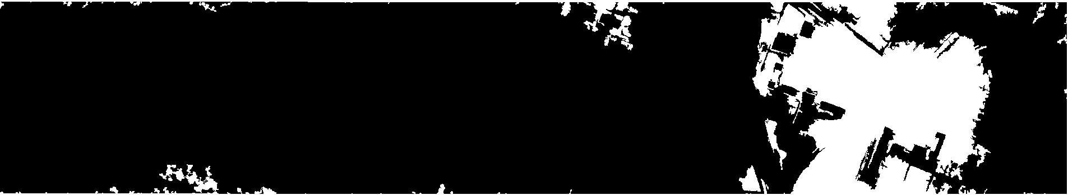
图4-5 基于区域匹配的阴影检测结果
由于该高光谱数据集没有相应的人工标注的阴影掩膜作为性能评估的真实值，为了更好地进行数据对比，选用ISTD数据集进行数据评估。实验结果如图4.6所示，其中图(a)为原始带有阴影的图像，图(b)为人工标注的阴影掩膜，图(c)为基于区域匹配的阴影检测方法所得的阴影掩膜，图(d)为本设计阴影检测方法所得的阴影掩膜。
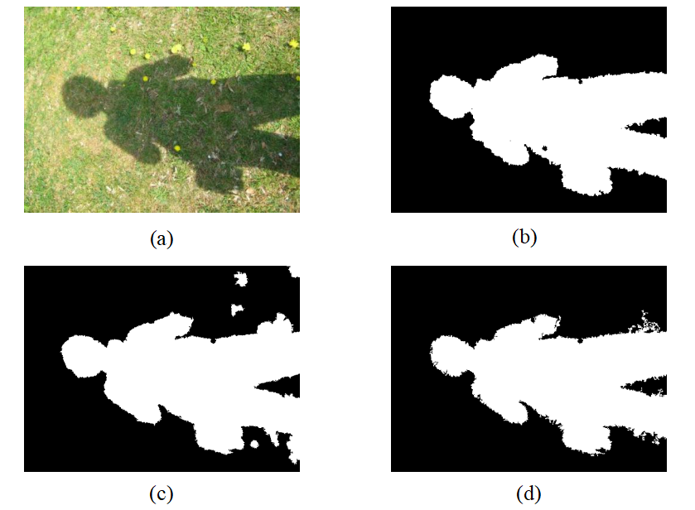
图4-6 实验图像对比
表4-2 对比实验数据指标
选用MSE、PSNR、SSIM作为评价指标，其数据结果如表4.2所示，本实验方法采用阈值法，实验所得结果的误差值与结构相似性均比区域匹配法数值更理想，结合图4.6的可视化结果对比，可以发现本设计阴影检测所得的阴影掩膜结果相对于区域匹配所得的阴影掩膜效果更好，更符合人工标注处的结果。对于较为复杂的图片，区域匹配准确度较差，容易出现于错误的匹配，带来错误的制约关系。相较于区域匹配法，本设计所使用的阈值法对于像素是否为阴影像素的错误判别较少，获取的阴影掩膜与真实值更为接近。

第4.3节 阴影移除

第4.3.1节 结果分析
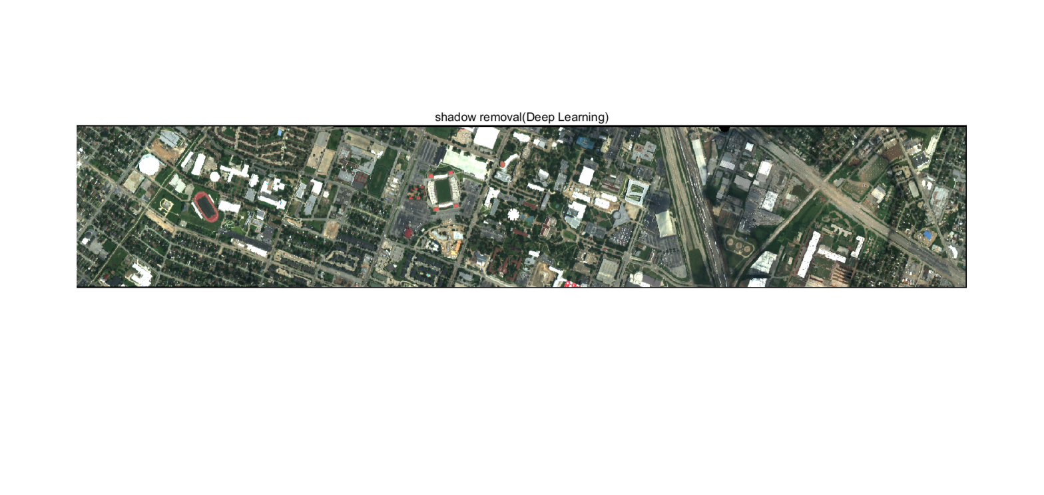
图4-7 阴影移除后的彩色图像
如图4.7所示，该图为Houston数据集去除阴影后所提取的彩色图像。经过循环生成对抗网络训练与测试，其图像阴影移除产生了显著的效果，对于大多数地物信息进行了保留，并对阴影像素进行了补偿。但也可以发现由于阴影和非阴影相交区的像素同时具有阴影和非阴影的特性，这导致模型难以区分像素所属的类别。因此该方法虽然可以实现大多数阴影区域的阴影补偿，并显示目标的细节。然而，由于阴影和非阴影相交区的像素同时具有阴影和非阴影的特性，这导致模型难以区分像素所属的类别，使得一些阴影区域和非阴影区域边界的补偿结果并不理想，同时在学习的过程中，对于部分地物的分类存在缺陷。
为了进一步评价阴影移除方法的性能，从原始高光谱图像和重建图像中随机选取了阴影区域和非阴影区域的6个样本，并列举出6个样品的光谱曲线，如图4.8所示，其中绿线为原始高光谱图像中选取的6个像素的光谱曲线，红线为选取的6个像素阴影移除后的光谱曲线。其中，图4.8(a)和(b)所处位置为原始图像中非阴影区域光谱曲线，图4.8(c)和(d)为原始图像阴影区域位置光谱曲线，图4.8(e)和(f)为原始图像阴影区域与非阴影区域边界处的光谱曲线。
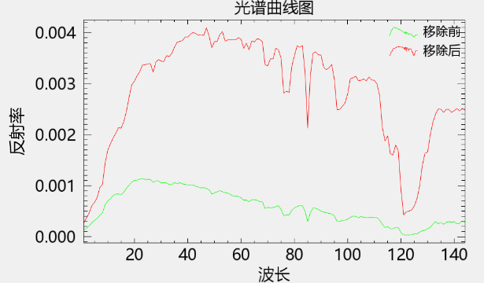
图4-8 阴影移除前后Houston数据集6个样本的光谱曲线
由此可以观察到经过本设计阴影移除处理后，阴影区域像素的光强得到了很大的补偿，其原始的地物信息基本保持不变，而非阴影区域像素的重建曲线与原始光谱曲线相比得到了很好的保留。

第4.3.2节 对比分析
为了更好地体现本设计高光谱图像阴影移除的结果，选用机器学习的方法进行可视化对比分析。图4.9为基于机器学习处理的高光谱图像阴影移除，该设计通过多曝光融合[22]实现高光谱图像的阴影移除。该方法利用内在分解模型的原理将高光谱图像分解为不同材料光谱反射分量与照明产生的阴影分量的乘积，通过生成一组不同曝光的高光谱图像，即多次曝光图像，使阴影区域与非阴影区域具有相同的像素光谱反射率；最终将生成的多曝光图像与原始高光谱图像和阴影掩膜融合在一起，有效地去除高光谱遥感图像中的阴影。
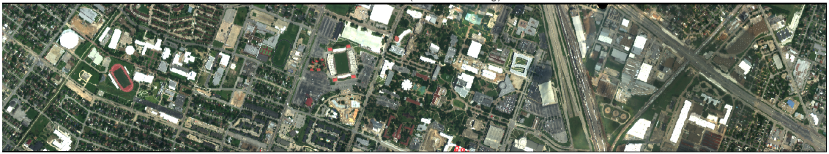
图4-9 机器学习处理阴影移除后的高光谱彩色图像
由图可以看出，相较于本设计网络生成的结果，机器学习的方法对于阴影处理效果较弱，未能更好地提升阴影区亮度，其阴影部分移除后结果相较于周围非阴影地区更暗。然而从个别细节分析，生成对抗网络在阴影处理过程中对于地物分类存在一定问题，而机器学习的方法最大程度的保留了地物信息。在该方面本设计略逊于该机器学习所得结果。
为更好地比较这两种方法阴影补偿的效果，将机器学习后处理的图像和深度学习处理后的图像的某一波段进行对比，如图4.10所示。图4.10(a)为原始高光谱图像的某一波段，图4.10(b)为机器学习后所得结果的波段图，图4.10(c)为深度学习后所得结果的波段图，三幅波段图取自图像的同一波段。可以发现机器学习对于图像阴影部分的移除效果逊色于本设计结果，对于阴影像素的点亮效果较差，未能更好地将阴影主体部分像素转换为非阴影像素，在阴影区域仍有部分像素保留阴影特征。经过本设计的网络处理后，阴影主体部分的像素均得到了良好的补偿，在保留原始地物内容的基础上，实现了阴影像素向非阴影像素的风格迁移。虽然图像阴影边缘的像素未得到很好的补偿，但相对于机器学习处理结果，本设计对阴影区域整体的亮度恢复处理效果更优，对阴影补偿的区域范围更广。
(a)原始高光谱图像的波段图
(b)机器学习处理后图像的波段图
(c)深度学习处理后图像的波段图
图4-10 相同波段阴影去除前后对比
选取阴影移除前后阴影区域同一像素的光谱曲线进行对比，如图4.11所示，其中绿线为阴影移除前的光谱曲线图，蓝线为机器学习处理后的光谱曲线图，红线为本设计阴影移除后的光谱曲线图，经过对比可以发现，本设计阴影移除后光谱曲线的补偿效果更为显著。
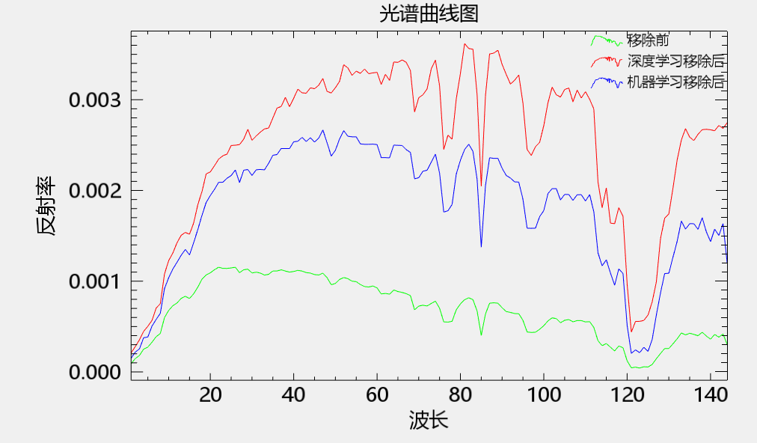
图4-11 阴影区域某像素的光谱曲线
结合图4.10的可视化结果和图4.11的光谱曲线可以看出，机器学习的方法在阴影的主体部分对于阴影像素的补偿效果较差，无法充分点亮阴影区域，而本设计网络处理后，阴影区域地物显示更清晰，像素的反射率更高，阴影主体区域像素的补偿效果优于机器学习的补偿效果，对光谱曲线的重构效果更加显著。

第4.4节 本章小结
本章为本设计的数据结果评估。在第4.1节详细介绍了所用到的数据集及本次设计的相关网络参数；第4.2节通过ISTD数据集对于本阴影检测方法进行评估，可以发现该方法阴影检测效果良好，同时为了更好地体现本模型的阴影检测效果，选用基于区域匹配的方法进行阴影检测，将所得结果与本设计结果进行对比。第4.3节展示阴影移除后的结果，并进行相关像素点的光谱曲线分析，本设计基本实现阴影与非阴影像素的风格迁移。为更好展示本设计的效果，将机器学习所取得的结果与本次结果进行对比分析，同时提取某一波段进行比较，可以发现本设计的阴影移除效果相比之下更有优势。

第5章 总结与展望

第5.1节 本文工作总结
本文设计采用无监督方式，大大缩减了对于训练数据集的要求，不再局限于大部分网络训练所需的三元数据集。采用阈值法进行阴影检测，将高光谱图像中的像素分为两类：阴影和非阴影，最终实现了阴影检测，获得了高光谱图像的阴影掩膜。然后采用生成对抗网络进行高光谱图像的阴影移除，通过阴影像素数据集和非阴影像素数据集的训练学习，实现将阴影像素转为非阴影像素，非阴影像素保持不变，从而完成对图像的阴影移除。
经过测试，使用ISTD数据集以及机器学习方法对比进行评价分析，可以发现本网络可以很好的提取出图像阴影掩膜，并且移除阴影主体。通过光谱曲线可以发现图像阴影区域像素的光强得到了很大的补偿，其原始的地物信息基本保持不变，而非阴影区域像素的重建曲线与原始光谱曲线相比得到了很好的保留。同时通过与机器学习的结果相对比，可以发现对于该数据集，虽然深度学习处理结果在阴影边缘地带仍不理想，但对于阴影主体位置深度学习的效果远甚于机器学习，且从光谱曲线分析也可以发现深度学习对阴影像素补偿结果优于机器学习。

第5.2节 展望
目前大多数的阴影检测与移除所采用的数据集多为特定场景下的自然图像数据集，将这些方法所训练好的模型运用于其他场景图像进行对比，其结果较差，不具有普适性。同时大量网络模型基于有监督学习方式，对于数据集中的图像要求存在限制，这使得相关网络模型的训练和优化也受到了一定程度的掣肘[23]。
阴影移除主要关注的是阴影区域，而阴影检测所得的阴影掩膜可以将图像分为阴影区域与非阴影区域。两个任务均涉及到了阴影区域，这表明二者之间存在很强的相关性。然而现在大多数网络模型，包括本次设计都只考虑阴影检测，或只关注阴影去除，从而将两个任务割裂，因此在后续的研究中可以考虑充分将二者结合，实现联合学习的思想。
在大多数模型中生成的阴影移除后的图像在阴影边缘可以发现存在很明显的边界效应。结合本次设计图像输出结果分析可以发现本网络结果也有着明显的边界效应，其原因在于边界区域的像素既包含阴影区域特征，又包含非阴影区域特征，因此网络在分类过程中产生了一定的偏差，无法区别该部分像素所属的类别。在后续的研究中，可以侧重于对于图像阴影移除后的边界修饰的研究。

参考文献
[1] 李树涛, 李聪妤, 康旭东. 多源遥感图像融合发展现状与未来展望[J]. 遥感学报，2021,25(1): 148-166.
[2] 王浩. 随机共振和深度学习在高光谱图像阴影信息提取中的研究与应用[D].青岛:青岛科技大学, 2021.
[3] 王聪聪. 基于深度学习的高光谱图像目标检测算法研究[D]. 青岛: 青岛科技大学, 2019.
[4] Dominic, et al. Automatic and Accurate Shadow Detection Using Near-Infrared Information[J]. IEEE transactions on pattern analysis and machine intelligence, 2014, 36(8): 1672-1678.
[5] Han H, Han C, Lan T, et al. Automatic Shadow Detection for Multispectral Satellite Remote Sensing Images in Invariant Color Spaces[J]. Applied Sciences, 2020.10(18): 64-67.
[6] Khan S H, Bennamoun M, Sohel F, et al. Automatic Feature Learning for Robust Shadow Detection[C]. Conference on Computer Vision and Pattern Recognition (CVPR), 2014: 1939-1946.
[7] Nguyen V, Vicente T, Zhao M, et al. Shadow Detection with Conditional Generative Adversarial Networks[C]. 2017 IEEE International Conference on Computer Vision (ICCV), 2017: 4520-4528.
[8] Audebert N, Saux B L, S Lefevre. Deep Learning for Classification of Hyperspectral Data: A Comparative Review[J]. IEEE Geoscience and Remote Sensing Magazine, 2019, 57(9): 6690-6709.
[9] 石恒, 张玲. 基于生成对抗网络的图像阴影消除算法[J]. 计算机科学, 2021, 48(6): 151-158
[10] Yi L, Bioucas-Dias J, Li J, et al. Hyperspectral cloud shadow removal based on linear unmixing[C].IEEE International Geoscience and Remote Sensing Symposium, 2017: 1000-1003.
[11] Matsuki, T, Yokoya, et al. Hyperspectral Tree Species Classification of Japanese Complex Mixed Forest With the Aid of Lidar Data[J]. Selected Topics in Applied Earth Observations and Remote Sensing, 2015, 8(5): 2177-2187.
[12] Zhang G, Cerra D, R Müller. Shadow Detection and Restoration for Hyperspectral Images Based on Nonlinear Spectral Unmixing[J]. Remote Sensing, 2020, 12(23): 3985.
[13] Jie, L., Zhang. MGRLN-Net: Mask-Guided Residual Learning Network for Joint Single Image Shadow Detection and Removal[C]. Computer Vision-ACCV Lecture Notes in Computer Science, 2022.
[14] Goodfellow I, Pougetabadie J, Mirza M, et al. Generative Adversarial Nets[C]. Neural Information Processing System, 2014: 2672-2680.
[15] Wang J, Li X, Hui L, et al. Stacked Conditional Generative Adversarial Networks for Jointly Learning Shadow Detection and Shadow Removal[C]. IEEE Conference on Computer Vision and Pattern Recognition (CVPR), 2017: 1788-1797.
[16] Zhao M, Yan L, Chen J. Hyperspectral Image Shadow Compensation via Cycle-Consistent Adversarial Networks[J]. Neurocomputing, 2021, 450(1): 61-69.
[17] Mirza M, Osindero S. Conditional Generative Adversarial Nets[J]. Computer Science, 2014.
[18] Radford A, Metz L, Chintala S. Unsupervised Representation Learning with Deep Convolutional Generative Adversarial Networks[J]. Computer Science, 2015.
[19] Arjovsky M, Chintala S, Bottou L. Wasserstein GAN[J]. Statistics Machine, 2017.
[20] Otsu N. A Threshold Selection Method from Gray-Level Histograms[J]. IEEE Transactions on Systems Man&Cybernetics, 2007, 9(1): 62-66.
[21] 孔祥文. 静态图像的阴影检测与去除算法研究[D]. 天津: 天津大学, 2014.
[22] P. Duan, S. Hu, X. Kang, et al. Shadow Removal of Hyperspectral Remote Sensing Images With Multiexposure Fusion[J]. Geoscience and Remote Sensing, 2022, 60: 1-11.
[23] 钱真真. 基于生成对抗网络的自然图像阴影去除研究[D]. 北京: 北京交通大学, 2020.

致谢
2023年四月末，学校的月季正盛，我的毕业设计即将走入尾声。
感谢我的大学生涯里那反反复复的疫情，是它让我明白人生漫长却也可以只是须臾之间。原来真正的离别没有所谓的桃花潭水与长亭古道，而是在同样阳光明媚、莺啼声声的早上，有人奔赴未来，有人留在昨天。所以我学会了珍惜身边的一切，学会了赤诚勇敢，学会了对生活始终保持热爱。
感谢电子信息学院的全体老师，是各位老师在专业与课业上的付出，让我度过了受益匪浅的大学生涯，在学业上有所收获。在此表示真挚的感谢，祝各位老师工作顺利。
感谢我的指导老师于文博老师，是他在我遇到难题时为我答疑解惑，在论文的研究以及撰写过程中给予我耐心的指导，本次论文的完成离不开老师关怀与帮助，在此谨向于老师致以诚挚的谢意和崇高的敬意。
感谢我的舍友Wendy和Noodle，是她们一直以来的陪伴让我的大学生涯始终充满欢笑与温暖，让我在不知所措时能有所依靠。也是她们陪我走过了苏州的众多地方，见证过姑苏烟火、园林古街……祝她们未来的求学生涯顺顺利利！
感谢我的父母。人生二十余载，是他们竭尽全力为我撑起一个幸福的世界，一直支持我追求自己的理想，在我遇到困难时给予我关爱和帮助，在我情绪不稳时始终包容着我的小脾气。愿他们能平安健康、万事顺遂。
最后，感谢一直以来坚持的自己。感谢自己遇到困难也不曾选择放弃，感谢自己哪怕沮丧也能有重新振作的勇气。
就此，我的求学生涯也即将走入尾声，感谢二十多年来所有的相遇。
祝前程似锦。
从此以远方为信仰，前行不息。纵使前方山高路远，却也始终未来可期。
学院(部) | 电子信息学院 | 电子信息学院 | 电子信息学院 | 电子信息学院
题 目 | 高光谱图像阴影检测与移除方法研究 | 高光谱图像阴影检测与移除方法研究 | 高光谱图像阴影检测与移除方法研究 | 高光谱图像阴影检测与移除方法研究
年 级 | 2019级 | 2019级 | 专业 | 电子信息工程
班 级 | 19电信1班 | 19电信1班 | 学号 | 1928401089
姓 名 | 江晓萱 | 江晓萱 | 江晓萱 | 江晓萱
指导老师 | 于文博 | 于文博 | 职称 | 助理研究员
论文提交日期 | 论文提交日期 | 2023.5.17 | 2023.5.17 | 2023.5.17
层 | 激活函数 | 单元数
生成器 | 输入层 | - | 144
生成器 | 隐藏层 | LeakyReLU | 256
生成器 | 隐藏层 | LeakyReLU | 256
生成器 | 隐藏层 | LeakyReLU | 256
生成器 | 输出层 | Sigmoid | 144
判别器 | 输入层 | - | 144
判别器 | 隐藏层 | LeakyReLU | 64
判别器 | 隐藏层 | LeakyReLU | 16
判别器 | 输出层 | Sigmoid | 1
MSE | NMSE | SNR | PSNR | SSIM
Output 1 | 2.1632 | 0.0261 | 15.9170 | 44.7799 | 0.9774
Output 2 | 2.1632 | 0.0403 | 13.9496 | 44.2576 | 0.9763
MSE | PSNR | SNR | SSIM
区域匹配法 | 2.5054 | 44.1420 | 15.5689 | 0.9517
阈值法 | 2.1972 | 44.7122 | 16.1391 | 0.9623

$$\begin{aligned}S（x）=S_{m}（x）×I_{ns}（x）\#\left(2.1\right)\end{aligned}$$
$$\begin{aligned}G\left(x\right)=y^{'},x∈X\#\left(2.2\right)\end{aligned}$$
$$\begin{aligned}F\left(y\right)=x^{'},y∈Y\#\left(2.3\right)\end{aligned}$$
$\begin{aligned}F\left(G\left(x\right)\right)=x\#\left(2.4\right)\end{aligned}$
$$\begin{aligned}Loss={loss}_{GAN}+{loss}_{cycle}\#\left(2.5\right)\end{aligned}$$
$$\begin{aligned}F=\frac{H^{H}+1}{I^{I}+1}\#\left(3.1\right)\end{aligned}$$
$$\begin{aligned}Â_{I,j}=\left\{\begin{aligned}1, &F_{I,j}>T \\ 0, &otherwise\end{aligned}\right.\#\left(3.2\right)\end{aligned}$$
$$\begin{aligned}F\left(x\right)=\frac{1}{1+e^{-x}}\#\left(3.3\right)\end{aligned}$$
$$\begin{aligned}LeakyReLU\left(x\right)=\left\{\begin{aligned}α&x, &x≤0 \\ &x, &x>0\end{aligned}\right.\#\left(3.4\right)\end{aligned}$$
$$\begin{aligned}L_{GAN}\left(G_{n},D_{n},s,n\right)=&E_{n\sim P_{data}\left(n\right)}\left[log\left(D_{n}\left(n\right)\right)\right]\# \\ +&E_{s\sim P_{data}\left(s\right)}\left[log\left(1-D_{n}\left(G_{n}\left(s\right)\right)\right)\right]\#(3.5)\end{aligned}$$
$$\begin{aligned}L_{GAN}\left(G_{s},D_{s},n,s\right)=&E_{s\sim P_{data}\left(s\right)}\left[\log\left(D_{s}\left(s\right)\right)\right]\# \\ +&E_{n\sim P_{data}\left(n\right)}\left[log\left(1-D_{s}\left(G_{s}\left(n\right)\right)\right)\right]\#(3.6)\end{aligned}$$
$$\begin{aligned}L_{GAN}\left(G_{n},D_{n},s,n\right)=&E_{n\sim P_{data}\left(n\right)}\left[{\left|\left|D_{n}\left(n\right)\right|\right|}^{2}\right]\# \\ +&E_{s\sim P_{data}\left(s\right)}\left[{\left|\left|1-D_{n}\left(G_{n}\left(s\right)\right)\right|\right|}^{2}\right]\#(3.7)\end{aligned}$$
$$\begin{aligned}L_{GAN}\left(G_{s},D_{s},n,s\right)=&E_{s\sim P_{data}\left(s\right)}\left[{\left|\left|D_{s}\left(s\right)\right|\right|}^{2}\right]\# \\ +&E_{n\sim P_{data}\left(n\right)}\left[{\left|\left|1-D_{s}\left(G_{s}\left(n\right)\right)\right|\right|}^{2}\right]\#(3.8)\end{aligned}$$
$$\begin{aligned}S→G_{n}\left(s\right)→G_{s}\left(G_{n}\left(s\right)\right)≈s\#（3.9）\end{aligned}$$
$$\begin{aligned}N→G_{s}\left(n\right)→G_{n}\left(G_{s}\left(n\right)\right)≈n\#\left(3.10\right)\end{aligned}$$
$$\begin{aligned}L_{cyc}\left(G_{n},G_{s}\right)=&E_{s\sim P_{data}\left(s\right)}\left[{\left|\left|\left(G_{s}\left(G_{n}\left(s\right)\right)\right)-s\right|\right|}_{1}\right]\# \\ +&E_{n\sim P_{data}\left(n\right)}\left[{\left|\left|\left(G_{n}\left(G_{s}\left(n\right)\right)\right)-n\right|\right|}_{1}\right]\#(3.11)\end{aligned}$$
$$\begin{aligned}L_{CycleGAN}\left(G_{n},G_{s},D_{n},D_{s}\right)=&L_{GAN}\left(G_{n},D_{n},s,n\right)\# \\ +&L_{GAN}\left(G_{s},D_{s},n,s\right)+αL_{cyc}\left(G_{n},G_{s}\right)\#(3.12)\end{aligned}$$
$$\begin{aligned}L_{con}\left(G_{n},G_{s}\right)=&E_{s\sim P_{data}\left(s\right)}\left[{||(G_{s}(s)-s||}_{1}\right]\# \\ +&E_{n\sim P_{data}\left(n\right)}\left[{||(G_{n}(n)-n||}_{1}\right]\#(3.13)\end{aligned}$$
$$\begin{aligned}L_{Diff}\left(G_{n},G_{s}\right)=&E_{s\sim P_{data}\left(s\right)}\left[\frac{1}{B-1}\sum_{J=1}^{B-1}{{||(G_{n}(s_{j})-G_{n}(s_{j+1})||}^{2}}\right]\# \\ +&E_{n\sim P_{data}\left(n\right)}\left[\frac{1}{B-1}\sum_{J=1}^{B-1}{{||(G_{s}(n_{j})-G_{s}(n_{j+1})||}^{2}}\right]\#(3.14)\end{aligned}$$
$$\begin{aligned}Loss={φL}_{CycleGAN}\left(G_{n},G_{s},D_{n},D_{s}\right)+βL_{con}+γL_{Diff}\#\left(3.15\right)\end{aligned}$$
$$\begin{aligned}{G_{n}}^{*},{G_{s}}^{*}=arg\min_{G_{n},G_{s}}{\max_{D_{n},D_{s}}{loss\left(G_{n},G_{s},D_{n},D_{s}\right)}}\#\left(3.16\right)\end{aligned}$$
$$\begin{aligned}MSE=\frac{1}{M*N}\sum_{i=1}^{M}{\sum_{j=1}^{N}{{\left[I\left(I,j\right)-K\left(I,j\right)\right]}^{2}}}\#\left(4.1\right)\end{aligned}$$
$$\begin{aligned}SNR=10*\log_{10}{（\frac{\sum_{i=1}^{M}{\sum_{j=1}^{N}{{\left[I\left(I,j\right)\right]}^{2}}}}{\sum_{i=1}^{M}{\sum_{j=1}^{N}{{\left[I\left(I,j\right)-K\left(I,j\right)\right]}^{2}}}}）}\#\left(4.2\right)\end{aligned}$$
$$\begin{aligned}PSNR=10*\log_{10}{（\frac{{255}^{2}}{MSE}）}\#\left(4.3\right)\end{aligned}$$
$$\begin{aligned}SSIM\left(I,K\right)=\frac{\left(2μ_{I}μ_{K}+c_{1}\right)\left(2σ_{IK}+c_{2}\right)}{\left({μ_{I}}^{2}+{μ_{K}}^{2}+c_{1}\right)\left({σ_{I}}^{2}+{σ_{K}}^{2}+c_{2}\right)}\#\left(4.4\right)\end{aligned}$$
$$\begin{aligned}μ_{I}=\frac{1}{M*N}\sum_{i=1}^{M}{\sum_{j=1}^{N}{I\left(I,j\right)}}\#\left(4.5\right)\end{aligned}$$
$$\begin{aligned}μ_{K}=\frac{1}{M*N}\sum_{i=1}^{M}{\sum_{j=1}^{N}{K\left(I,j\right)}}\#\left(4.6\right)\end{aligned}$$
$$\begin{aligned}σ_{I}={(\frac{1}{M*N-1}\sum_{i=1}^{M}{\sum_{j=1}^{N}{{\left[I\left(I,j\right)-μ_{I}\right]}^{2})}}}^{\frac{1}{2}}\#\left(4.7\right)\end{aligned}$$
$$\begin{aligned}σ_{K}={(\frac{1}{M*N-1}\sum_{i=1}^{M}{\sum_{j=1}^{N}{{\left[K\left(I,j\right)-μ_{K}\right]}^{2})}}}^{\frac{1}{2}}\#\left(4.8\right)\end{aligned}$$
$$\begin{aligned}σ_{IK}=\frac{1}{M*N-1}\sum_{i=1}^{M}{\sum_{j=1}^{N}{\left[I\left(I,j\right)-μ_{I}\right]\left[K\left(I,j\right)-μ_{K}\right]}}\#\left(4.9\right)\end{aligned}$$

